新 书 推 荐

中文书名：《古腾堡：文艺复兴时期的史蒂夫·乔布斯》
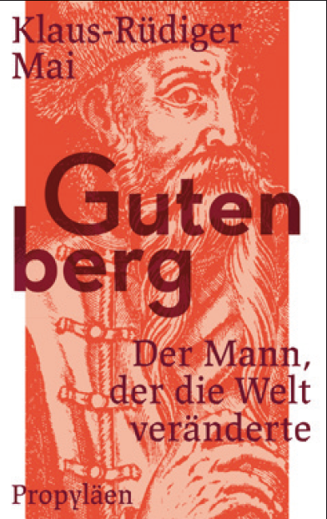
英文书名：Gutenberg: The Steve Jobs of the Renaissance
德文书名：gutenberg: der mann, der die welt verÄnderte
作 者：Klaus-Rüdiger Mai
出 版 社：Ullstein Buchverlage GmbH
代理公司：ANA/ Susan Xia
页 数：372页
出版时间：2016年11月
代理地区：中国大陆、台湾
审读资料：电子稿
类 型：传记回忆录

内容简介：
印刷术的发明者被认为是人类第二个千年里最有影响力的人之一。约翰·古腾堡和他的印刷术开启了新的时代，如果没有他，可能就不会有宗教改革运动，也不会有文艺复兴，不会有对教会的批判，也不会出现在现代意义上的教育。由古腾堡引发的媒体革命恰好可以比拟于当下的电子新媒体。这位德国的先锋不仅仅是一位出色的发明者还是一位杰出的媒体企业家，他非常了解他的发明的重要性，并且知道如何由此创造丰厚的企业利润。著名传记作家克劳斯-鲁迪格·马伊撰写的正是这位在15世纪革命巨变时期的古腾堡，及其现代性。马伊试着将古腾堡和他的时代带到当下，向我们讲述他的生命故事。
作者简介：
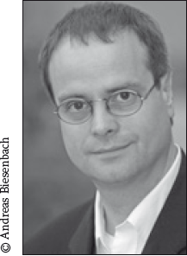
从2005年起，克劳斯-鲁迪格·马伊(Klaus-Rüdiger Mai)专注于历史和传记的写作。之前，他是一位电影导演，剧本作家和制作人。马伊在德国研究院获得了博士学位。他的《巴赫家族》已售出20，000册。

谢谢您的阅读！
请将反馈信息发至：夏蕊（Susan Xia）
安德鲁·纳伯格联合国际有限公司北京代表处
北京市海淀区中关村大街甲59号中国人民大学文化大厦1705室
邮编：100872
电话：010-82504406
传真：010-82504200
Email：susan@nurnberg.com.cn
网址：http://www.nurnberg.com.cn
微博：http://weibo.com/nurnberg
豆瓣小站：http://site.douban.com/110577/

